**Árbol de directorio:**

BASH:

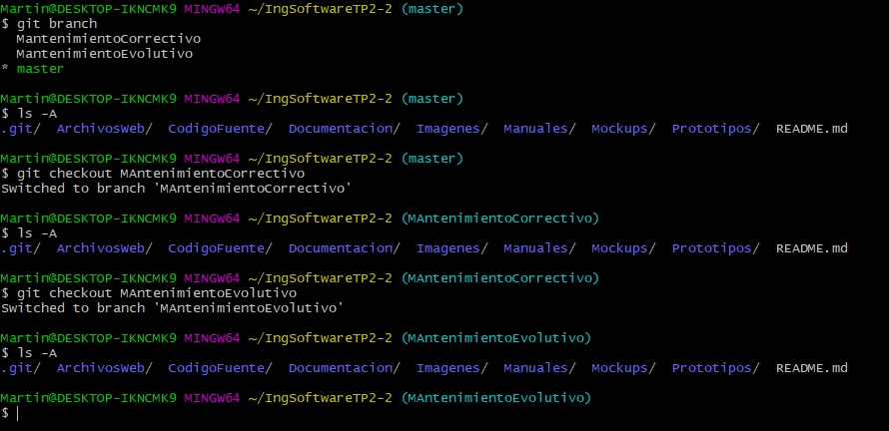

WINDOWS:

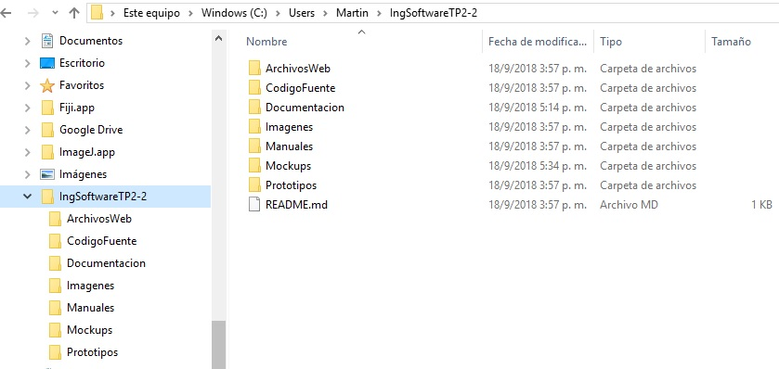

**Integrantes:**

* González, José Martín

* Fanton, Francisco

* Mir, Fernanda

* Reichert, Maximiliano

**Imagen de las DIFF:**

